כנס יבואנים בנושא האזור האישי באתר היחידה לרישוי יבוא אמל"ח

מדריך מקוצר ליבואן בנושא 'האזור האישי'

מאי 2021

בכניסה הראשונה לאתר יש לבצע הרשמה ראשונית וחד פעמית

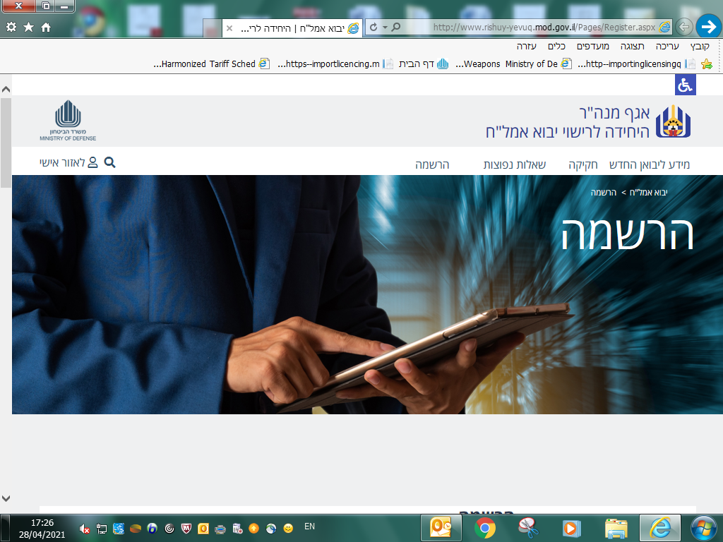

במסך ההרשמה יש למלא פרטים אישיים:
(מספר יבואן ומספר אישיות יתקבלו ע"י היחידה – באמצעות המייל)

לאחר ההרשמה ניתן להיכנס ל'איזור האישי' בעמוד הראשי:

במסך הבא יש למלא את פרטי ההזדהות (יישלחו אליכם בהמשך):

בעמוד הבא ניתן לצפות בסטאטוס הבקשות או להגיש בקשה חדשה

הגשת בקשה חדשה:
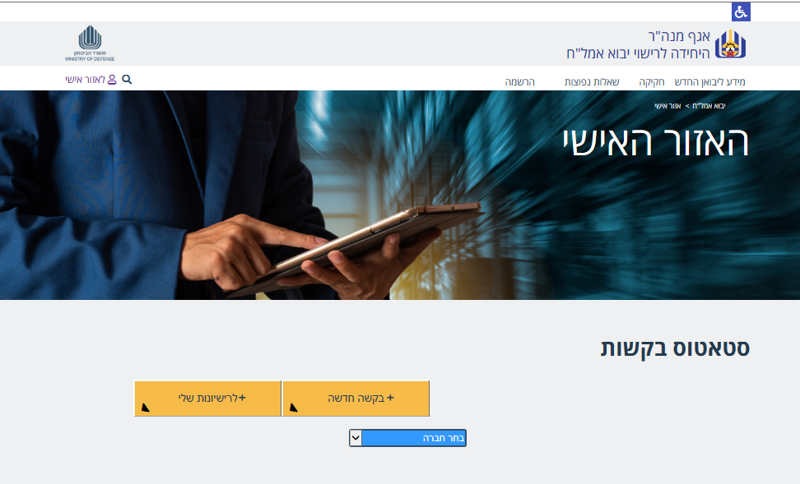

לאחר הלחיצה על הכפתור, יופיע המסך הבא:
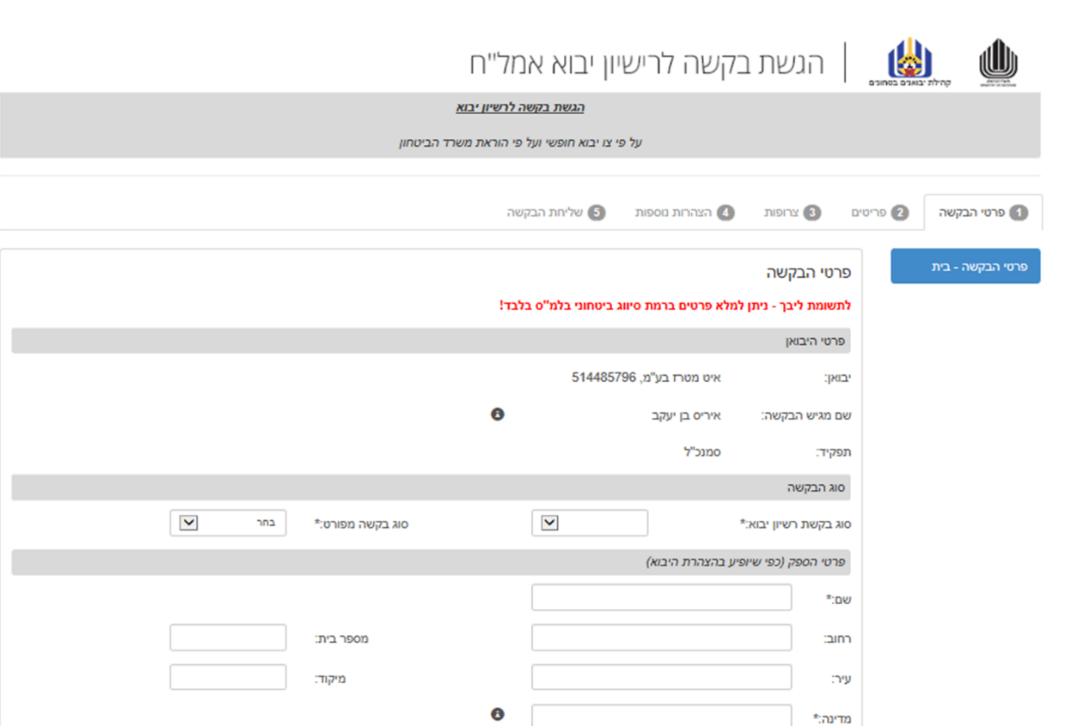

צפייה בסטאטוס הבקשות:
במידה ולמשתמש יש הרשמה ליותר מחברה אחת, יש לבחור חברה:

לאחר בחירת חברה, ניתן לצפות בסטאטוס הבקשות:
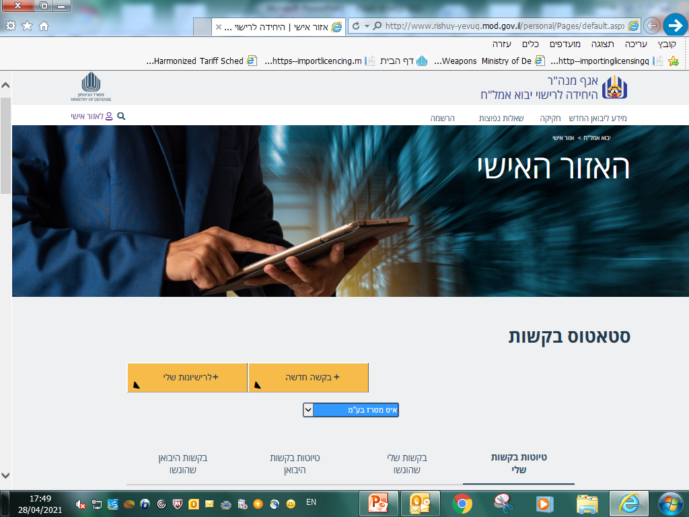

מסך טיוטות בקשות שלי:
(כאשר מופיע סימן 'עיפרון', ניתן לערוך את הבקשה)
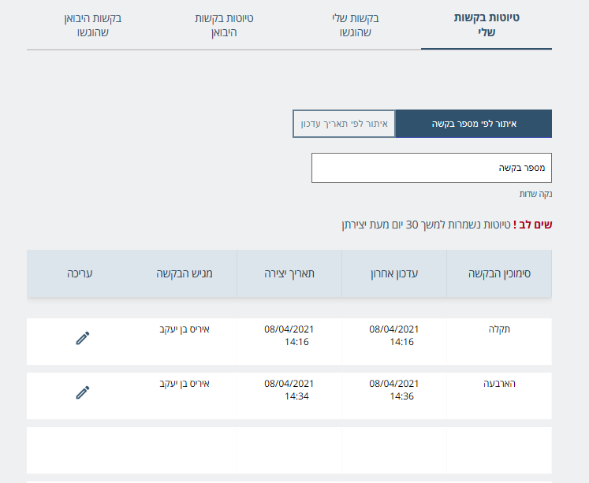
מסך בקשות היבואן שהוגשו:
(ניתן לצפות בבקשות של כלל נציגי החברה, אולם ניתן לערוך רק את הבקשות שלך – שמופיע לידן סימן 'עיפרון')
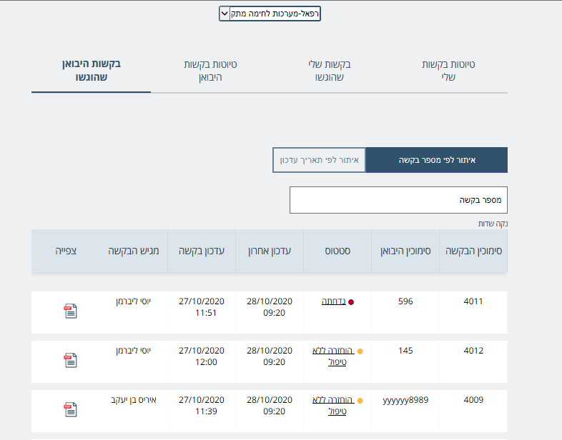

במידה ומופיע 'נדחתה' או 'הוחזרה ללא טיפול' – ניתן לראות את סיבת ההחזרה.

סיבות להחזרת / דחיית בקשה:
קוד סיבה | טקסט
100 | נדחה מנימוק בטחוני
101 | סוג בקשת רישיון יבוא
102 | סוג בקשה מפורט
103 | תאריך תוקף מבוקש
104 | פרטי הספק
105 | פרטי היצרן
106 | ארץ יצוא
107 | סימון דחיפות ללא הסבר
108 | תנאי מכר
109 | סוג מטבע
110 | פריטים מפורטים/לא מפורטים
200 | פרט מכס
201 | תיאור טובין עברית
202 | תיאור טובין אנגלית
203 | מספר קטלוגי יצרן
204 | חלק עיקרי/לא עיקרי
205 | יחידת בסיס
206 | מחיר יחידה
207 | כמות
208 | מוצר אפ"י לא ידוע ללא הסבר
300 | הטובין אינם בסמכות רישוי היחידה
301 | מכתב הסבר לא מפורט
302 | נדרש פרוספקט/ שרטוט
303 | מסמכים חסרים ( הזמנת לקוח בארץ, פרופורמה, חשבון לקוח )
601 | זוהתה בקשה כפולה
603 | בוטל לבקשת המבקש
604 | בוטל על ידי היחידה

ניתן ללחוץ על 'הרישיונות שלי' לצפייה ברישיונות קיימים:

מסך רישיונות בתוקף:
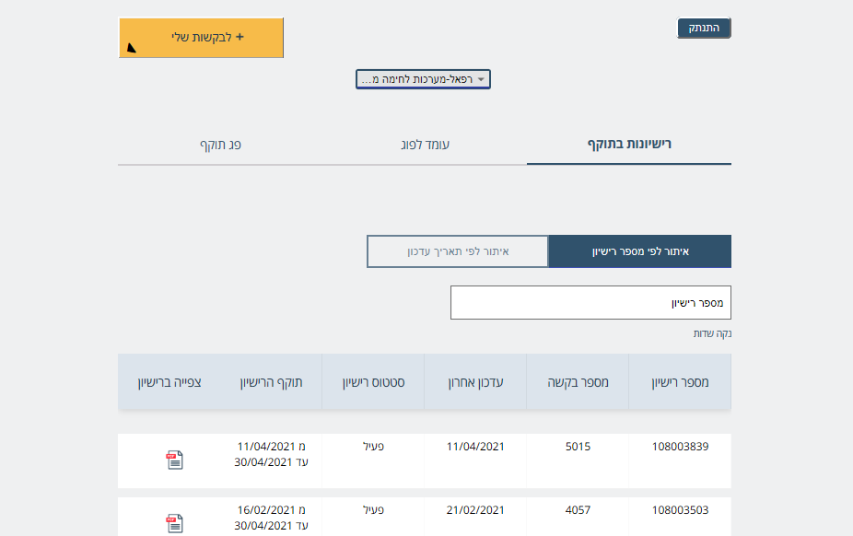

מסך 'עומד לפוג':
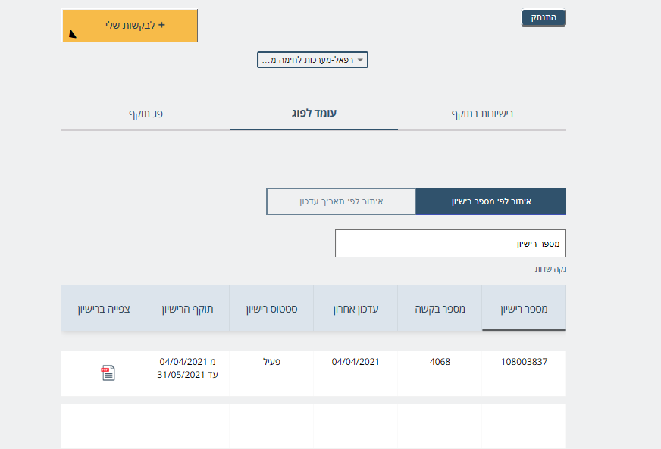

מסך 'פג תוקף':
